## 第13课　亚非拉民族独立运动

目标导航



|  |  |  |
| --- | --- | --- |
| 课程标准 | 素养解读 | 核心概念 |
| 通过了解亚非拉人民的抗争，理解殖民地半殖民地民族独立运动对世界历史发展的影响。 | 唯物史观：理解亚非拉民族独立运动兴起的原因和影响。  时空观念：了解亚非拉民族独立运动的概况。  历史解释：理解亚非拉民族独立运动各自的特点。  家国情怀：体会亚非拉民族独立运动中各国英雄人物的爱国精神。 | 门罗宣言  大棒政策  国民大会党  苏丹马赫迪起义  孟尼利克二世 |

时空坐标

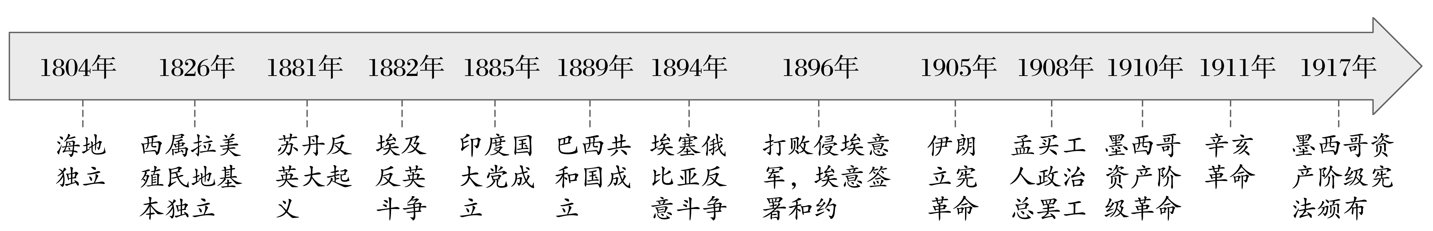

### 知识点一　拉丁美洲的民族独立运动



|  |  |  |  |
| --- | --- | --- | --- |
| 第一阶段(19世纪初) | 背景 | 外部 | 欧洲殖民者长期的____________________；法国大革命和美国独立战争的影响 |
| 经济 | 18世纪末19世纪初，拉丁美洲的经济有了一定发展 |
| 思想 | __________的传播使殖民地人民的民族民主意识日益增长 |
| 概况 | 1804年__________，拉开了拉美民族独立运动的序幕 | |
| 1826年，西属拉美在__________和圣马丁等人领导下，基本实现了独立 | |
| 1822年，__________摆脱葡萄牙的统治获得了独立 | |
| 第二阶段(19世纪末20世纪初) | 背景 | 独立后的拉美各国大多政局动荡，普遍实行____________________，政治经济发展停滞不前 | |
| 英美等国在“援助”的幌子下，加紧了对拉丁美洲的经济侵略和政治渗透 | |
| 1823年，美国总统门罗发表宣言，宣称美洲是美洲人的美洲，同时推行“__________”和“__________” | |
| 概况 | 1889年，巴西废除君主制，建立共和国 | |
| 1910年，墨西哥爆发__________，1917年颁布了资产阶级宪法。宪法一定程度上反映了革命的成果，体现了资产阶级民主原则 | |

图解历史　西属拉美殖民地社会阶层示意图

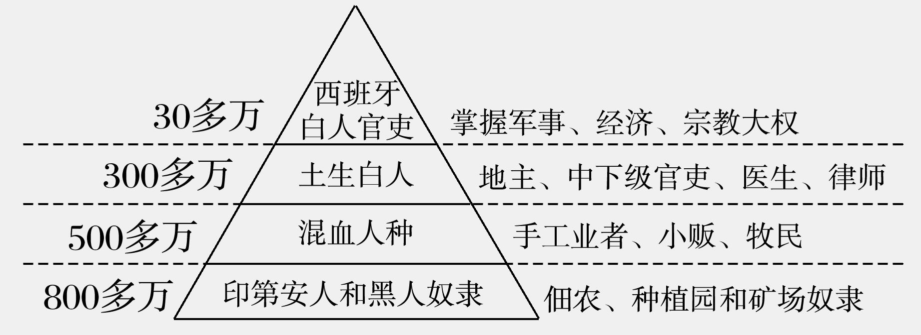

问题思考　阅读教材图片“大棒政策(绘画作品)”并结合所学，思考美国“大棒政策”的实质是什么？

试答：__________________________________________________________________________

_______________________________________________________________________________

记一记　_______________________________________________________________________

______________________________________________________________________________



主题一　“不彻底”的解放——拉丁美洲的民族独立运动

名家论史　南美洲的解放者



材料　西蒙·玻利瓦尔年轻时旅游欧洲，受资产阶级进步思想影响。1810年他投身独立运动。经过艰苦的斗争，拉美人民最终摆脱了西班牙、葡萄牙的殖民统治。1823年，玻利瓦尔在秘鲁首都利马演讲时说：“我希望美洲人民永远不再把国王的宝座搬到自己的土地上来。”

——摘编自罗荣渠《美洲史论》

解读　玻利瓦尔受西方思想启蒙，致力于南美的民族独立，并构建民主政体。

史料探究　拉丁美洲不彻底的民族独立运动



材料　早在西班牙、葡萄牙统治时期，拉美的大量土地就把握在极少数大地主的手中，形成大地产制。独立后，绝大多数大地产更加扩大……大地产制保留了对农民的封建半封建剥削……大种植园发展单一作物制，生产和销售受外国控制，极大地阻碍了民族资本主义发展。

拉美各国在政治上形成“考迪罗”制。大地主与天主教会、军阀结成联盟，操纵政权……军事独裁者为了维护统治，往往投靠外国势力，不惜出卖国家主权和利益，这就为帝国主义的侵略打开了大门。——摘编自朱立春《世界通史》

根据材料，概括拉丁美洲各国独立后面临哪些阻碍其发展的因素，并分析上述因素形成的根源是什么？

试答：__________________________________________________________________________

_______________________________________________________________________________

深化拓展



历史解释——拉丁美洲独立后的内外环境

|  |  |
| --- | --- |
| 封建主义大行其道 | 西班牙、葡萄牙在拉丁美洲实行封建殖民统治，独立后的拉丁美洲各国经济上大地产制盛行，普遍实行军事独裁统治。拉美人民面临着反封建的革命任务 |
| 畸形的经济结构 | 西班牙、葡萄牙统治时期，宗主国垄断拉美的对外贸易，各地的工农业产品相对单一，造成独立后各国的经济结构单一，没有形成独立的经济体系，严重制约了拉美各国的经济发展 |
| 种族矛盾依然严峻 | 长期的殖民统治造成了拉美各国人口成分复杂，白种人、黑种人、印第安人、混血人都占有很大的比例，不同人种之间存在着很大的矛盾，不利于拉美社会的稳定和经济的发展 |
| 拉美国家之间存在矛盾 | 玻利瓦尔建立统一的南美洲国家的愿望并未实现，拉丁美洲分裂成众多的国家，这些国家由于领土、资源、人口等方面的矛盾而不断发生战争，严重影响了拉美国家的发展 |
| 英、美等国的经济侵略 | 拉丁美洲独立后，英国、美国等发达资本主义国家趁机对拉美各国进行经济侵略，拉美国家实际成了列强的经济附庸，呈现出半殖民地化趋势 |
| 美国的门罗主义 | 1823年，美国提出了门罗主义，将拉丁美洲视为自己的势力范围，排挤欧洲列强对拉丁美洲事务的干涉，也暴露了美国独霸拉丁美洲的野心 |

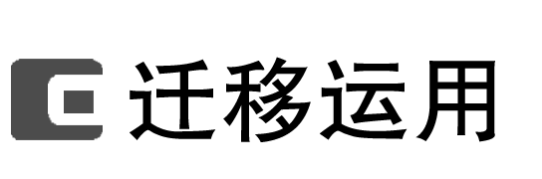

(2023·吕梁高一期中)拉丁美洲曾经长期沦为西班牙和葡萄牙等国的殖民地。1804年海地的独立，拉开了拉丁美洲民族独立运动的序幕，此后，独立运动的浪潮席卷西属拉丁美洲殖民地。以下表述符合史实的是(　　)

A．英美等国助力拉美各国独立

B．独立后的拉美国家走上独立自主道路

C．拉美人民深受启蒙思想影响

D．拉美民族资产阶级成立了国民大会党

### 知识点二　亚洲的觉醒



|  |  |  |  |
| --- | --- | --- | --- |
| 背景 | 政治 | 19世纪末20世纪初，帝国主义的侵略加深了亚洲各国的民族危机 | |
| 经济 | 亚洲国家的封建经济进一步解体，_____________得到一定发展 | |
| 思想 |  | |
| 性质 | 资产阶级反帝反封建的民族民主运动 | | |
| 表现 | 印度民  族解放  运动 | 1885年，民族资产阶级成立了“_____________”，要求民族平等和自治 | |
| 1905年，以提拉克为首的国大党激进派主张联合人民群众的力量，推翻殖民统治，实现民族独立 | |
| 1908年，孟买工人政治总罢工表明印度无产阶级开始登上政治斗争的舞台 | |
| 伊朗立宪革命 | 过程 | 1905—1911年，伊朗发生了立宪革命，制定了伊朗历史上第一部__________________________，规定伊朗为君主立宪国家。在伊朗统治阶级和俄英等外部势力的联合镇压下失败 |
| 影响 | 打击了封建主义和外国势力，传播了民族民主革命思想 |
| 中国辛亥革命 | 推翻了清王朝统治，结束了统治中国两千多年的_____________，建立了亚洲第一个共和国 | |
| 拉开了中国完全意义上的近代民族民主革命的序幕，传播了_____________，极大地推动了中华民族思想解放和中国社会变革 | |

问题思考　阅读教材“学思之窗”，分析列宁为什么要这样评价亚洲的觉醒？

思维点拨　亚洲主要国家民族独立运动的区别

印度民族解放运动、伊朗立宪革命和中国辛亥革命的领导者都是民族资产阶级，都担负着反帝反封建的任务。但印度是英国的殖民地，反帝任务更加首要；伊朗和中国则是半殖民地，本国都有封建专制统治，反封建的任务也要完成。

记一记　_______________________________________________________________________

______________________________________________________________________________



主题二　“新力量”的成长——亚洲的觉醒

名家论史　亚洲觉醒的世界背景



材料　在受到侵略的广大亚非拉地区，生存竞争活动则在另一层面上反映出来。亚非拉各国既然被相互竞争中的帝国主义列强强迫纳入国家竞争机制，它们首要的目标就是努力摆脱被压迫被奴役的地位。这种生存竞争的最高形式是日渐高涨的民族解放运动。

——摘编自袁明《国际关系史》

解读　伴随资本主义的进一步发展，西方列强争夺殖民地的斗争加剧，这使得殖民地半殖民地面临更严峻的生存环境，迫使其努力争取民族独立和民主自由，发展本国的经济。

史料探究　亚洲觉醒



材料　1906年8月，一位英国人在信中说道：“我以为东方必将发生一场变革。日本的胜利似乎已对整个东方产生了非常明显的影响……此外，俄国革命也在这里产生了极为惊人的影响……他们厌恶统治者，并以俄国为例，开始认为有可能得到另一种较好的政体……看来东方正从睡梦中觉醒。在中国，爆发了一场著名的排外运动……在埃及和北非，觉醒突出地表现为狂热行为的明显增加……这些动乱症状的同时出现太惊人了，不能完全归因于巧合。谁知道呢？或许东方确实正从其长久的睡眠中觉醒……”

——摘编自斯塔夫里阿诺斯《全球通史》

材料对“东方觉醒”的原因分析是否全面？为什么？

试答：__________________________________________________________________________

_______________________________________________________________________________

深化拓展　历史解释——全面认识亚洲的觉醒



|  |  |
| --- | --- |
| 性质 | 19世纪末20世纪初，亚洲各国人民掀起反帝反封建的民族民主革命新高潮，其本质是资产阶级民族民主革命 |
| 领导阶级 | 民族资产阶级登上政治舞台，并发挥领导作用。某些国家的工人阶级参加了反帝反封建的政治斗争，他们是亚洲社会新生的革命力量 |
| 斗争方式 | 资产阶级性质的改良运动，特别是由民族资产阶级领导的反帝反封建的民主革命已成为时代的潮流 |
| 相互联系 | 这次革命还表现出亚洲各国人民相互支持、共同对敌的特点。如中国的革命对亚洲其他国家的斗争起了推动作用，其他国家人民的革命也极大地支持了中国的民主革命 |



(2023·河池高一阶段练习)1906年，提拉克在一次演讲中说：“我们不会帮助他们用印度的鲜血和金钱在我们的疆界以外即印度外面打仗。我们不会帮助他们进行司法管理。我们会有自己的法院，而且，时候一到我们将不再交税。”演讲主要反映了提拉克主张(　　)

A．推翻殖民统治，实现印度独立

B．完成反帝反封建的任务

C．反对英国推行殖民战争政策

D．建立自己的法院，反对英国征税

### 知识点三　非洲的抗争



一、非洲的战争

|  |  |  |
| --- | --- | --- |
| 背景 | 帝国主义瓜分非洲 | |
| 方式 | ________是非洲人民的主要斗争形式 | |
| 概况 | 埃及抗英斗争 | 成立了祖国党，提出“________________”的口号，以此唤起埃及人民的民族意识 |
| 1882年，阿拉比领导埃及军民进行抵抗后失败，英国占领埃及 |
| 苏丹马赫迪起义 | 1881年，苏丹爆发大起义，起义领导人自称“马赫迪” |
| 起义沉重打击了英国侵略者，失败后，英国控制了苏丹 |
| 埃塞俄比亚抗意战争 | 1894年，意大利发动对埃塞俄比亚的侵略战争，皇帝____________  ____发表《告人民诏书》，号召人民抗击侵略者，保卫国家的独立 |
| 1896年，打败侵埃意军，迫使意大利签署和约，埃塞俄比亚保持了自已的独立 |

问题思考　相对于亚洲的觉醒，从领导阶级看，非洲的民族解放运动有何特点？形成这一特点的原因是什么？

试答：__________________________________________________________________________

_______________________________________________________________________________

思维点拨　非洲民族解放运动的特点

(1)由局部到几乎遍及整个非洲大陆。

(2)民族解放运动中出现了新的阶级力量和新的斗争形式。

(3)由酋长、国王或农民领袖领导的抵抗运动仍是主要形式。

(4)旧式的农民反帝斗争逐渐被新式的民族解放运动取代。

二、亚非拉民族独立运动的意义

打击了帝国主义的侵略势力，削弱了本国的封建势力，推动了________和世界历史的发展



(2023·长沙高一期中)19世纪末20世纪初，“埃塞俄比亚”一词成为非洲民族精神的象征，这主要是因为埃塞俄比亚(　　)

A．坚持不懈的斗争捍卫了国家独立

B．领导非洲各国进行联合斗争

C．揭开了非洲民族独立运动的序幕

D．维护国家主权实行民主政治

|  |  |
| --- | --- |
| 知识体系 | 学科术语 |
|  | 1.19世纪拉丁美洲掀起了民族独立运动的浪潮，各国纷纷获得了独立，但是独立后的拉丁美洲依然受到英美等国的侵略。  2.19世纪末20世纪初，亚洲资产阶级登上了历史舞台，领导了一系列的独立运动，沉重地打击了帝国主义和封建主义势力。  3.19世纪末期非洲出现了民族独立运动的高潮，以武装斗争为主要形式，埃塞俄比亚取得了抗击意大利侵略的胜利。 |